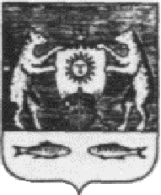

Российская Федерация
Новгородская область Новгородский район
Совет депутатов Борковского сельского поселения
РЕШЕНИЕ
От 25.02. 2016 № 7
д.Борки

Об оценке деятельности Главы Борковского сельского
поселения по итогам ежегодного отчета
о результатах своей деятельности и деятельности
Администрации Борковского сельского поселения

В соответствии с Федеральным законом от 06.10.2003 № 131-ФЗ «Об общих принципах организации местного самоуправления в Российской Федерации», Уставом Борковского сельского поселения
Совет депутатов Борковского сельского поселения
РЕШИЛ:
1. Признать деятельность Главы Борковского сельского поселения по итогам ежегодного отчета о результатах своей деятельности и деятельности Администрации Борковского сельского поселения за 2015 год удовлетворительной.
2. Опубликовать решение в муниципальной газете «Борковский вестник» и разместить на официальном сайте Администрации Борковского сельского поселения в информационно-телекоммуникационной сети «Интернет» по адресу: www.borkiadm.ru

Председатель совета депутатов
Борковского поселения С.Г.Иванова

